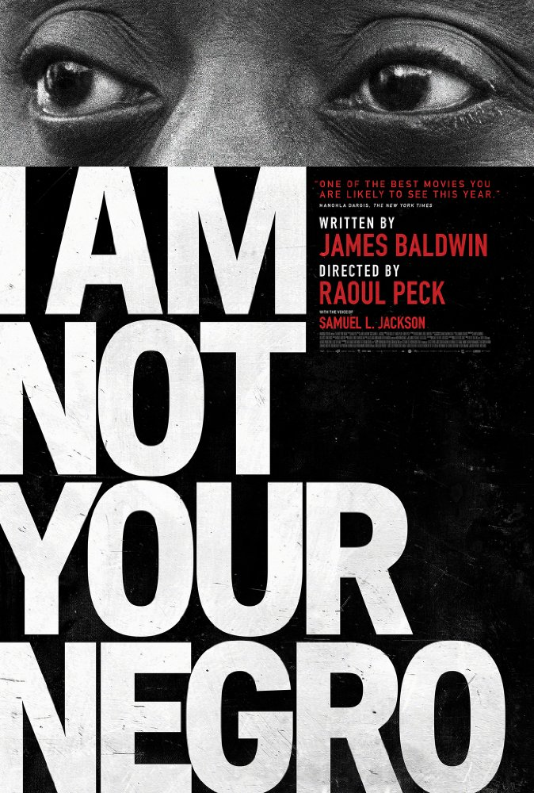
Ja nisam tvoj Crnac / I'm Not Your Negro

redatelj: Raoul Peck
država: Francuska, SAD
trajanje: 93'
godina: 2016.
žanr: dokumentarni, biografski

glumci: Samuel L. Jackson, James Baldwin, Harry Belafonte

link na imdb:
http://www.imdb.com/title/tt5804038/
link na trailer:
https://www.youtube.com/watch?v=rNUYdgIyaPM

Sinopsis
Američki pisac James Baldwin 1979. započeo je je rad na tekstu Remember this House. Osobna sjećanja na njegova tri ubijena prijatelja i borca za ljudska prava - Malcolma X, Medgara Eversa i Martina Luthera Kinga - ponovno su pisala američku povijest. Tih trideset neobjavljenih stranica pretvorio je u snažan kolaž arhivskih fotografija, filmskih odsječaka i snimaka TV-vijesti vezanih za bojkot i otpor rasne segregacije u 50-im i 60-ima - od nevidljivosti tamnoputih Amerikanaca u holivudskim filmovima, afroameričkih protesta protiv brutalnosti bijelih policajaca, Baldwinova kompleksnog odnosa spram pokreta Black Power pa do paranoičnog pogleda FBI-ja na Baldwinovu homoseksualnost. Prodoran i uznemirujući esej o stvarnom životu afričkih Amerikanaca koji većina američke srednje struje još uvijek ignorira.

O redatelju
Raoul Peck rođen je u Port-au-Princeu na Haitiju 1953. Odrastao je u Zairu i SAD-u, a studirao u Francuskoj, SAD-u i na Akademiji za umjetnost i film u Berlinu. Njegov igrani dugometražni film L’homme sur les quais (1993.) bio je prvi karipski film prikazan u natjecateljskom programu festivala u Cannesu. Između 1996. i 1997. bio je ministar kulture Haitija. Bio je član žirija festivala u Berlinu 2002. i Cannesu 2012.

Nagrade

Oscar 2017. - nominacija za najbolji dokumentarni film
Berlin Film Festival 2017. - nagrada publike u programu Panorama
Chicago Film Festival 2016. - najbolji dokumentarni film
Hamptons Film Festival 2016. - nagrada publike za najbolji dokumentarni film
Dublin Film Festival 2017. - najbolji dokumentarni film
Philadelphia Film Festival 2016. - najbolji dokumentarni film
Portland Film Festival 2017. - najbolji dokumentarni film

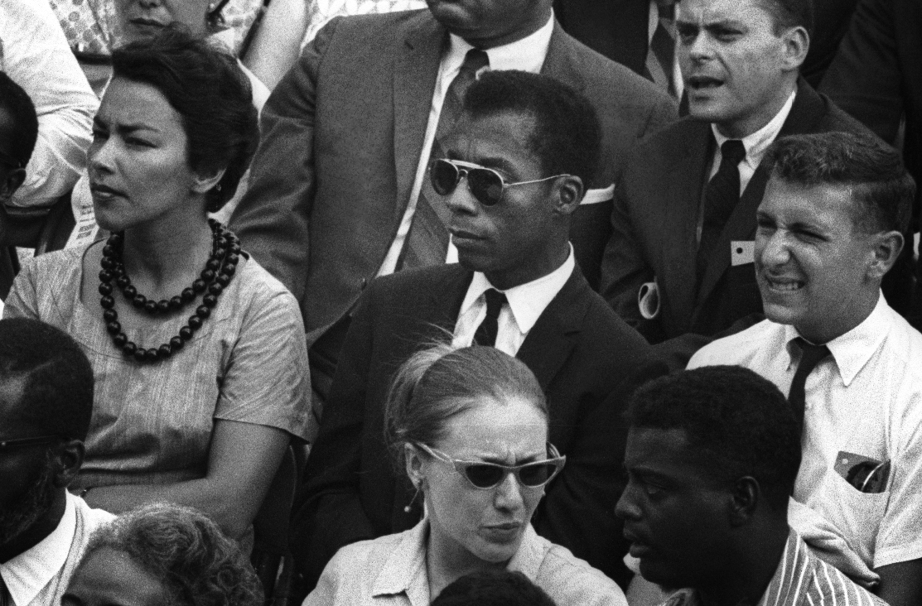

Iz kritika

„Među top deset filmova godine“ The New York Times
„Hipnotizirajuće filmsko iskustvo“ Los Angeles Times
„Poziv za buđenje svakoj pojedinoj osobi u Americi“ Amsterdam News
„Transcedentan filmski doživljaj“ Variety
„Čista petica“ Guardian
„Film koji nikada nećete zaboraviti“ Hollywood Reporter
„Snažan i pronicljiv.“ Toronto Star

